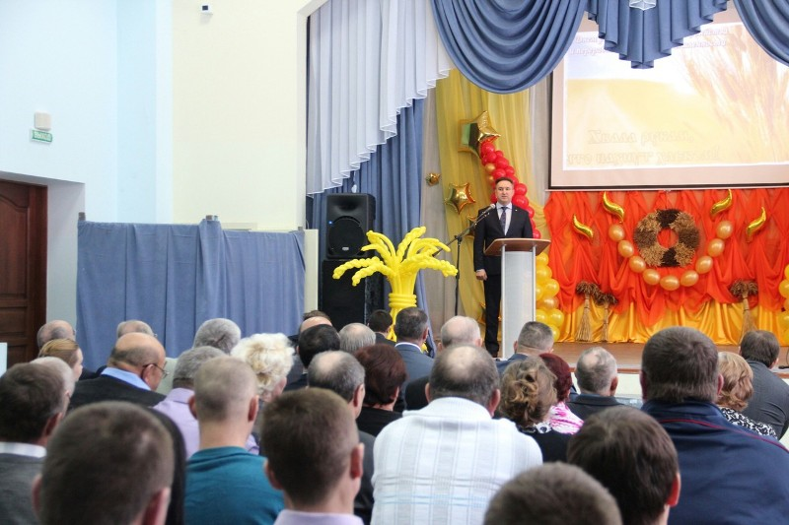

23 ноября Глава Колыванского района Е.Г.Артюхов открыл торжественное Собрание, посвященное Дню работников сельского хозяйства и перерабатывающей промышленности. Евгений Геннадьевич обратился с поздравлениями к труженикам и ветеранам сельскохозяйственной отрасли:

«Уважаемые труженики села, работники перерабатывающей промышленности, ветераны сельскохозяйственного производства!

Разрешите приветствовать вас на торжественном Собрании, посвященном Дню работника сельского хозяйства и перерабатывающей промышленности в Колыванском районе!

Сельское хозяйство в нашем районе это не только отрасль экономики, это жизненный уклад большинства наших жителей.   Все меняется в этом мире, а сельский труд по-прежнему востребован. Скромный кормилец и великий труженик - крестьянин, был и остается главной надеждой и опорой наших деревень и мегаполисов.   Своим рачительным хозяйским отношением к земле, ответственностью, высоким мастерством вы, создаете достойные условия для развития агропромышленного комплекса. Вы делаете все возможное, чтобы исполнить возложенную на вас великую миссию кормильца нашего района, а результаты вашего труда находят место на столах жителей. Именно поэтому, кто трудятся на земле, - хлеборобы, земледельцы, животноводы, механизаторы и другие специалисты, работающие в данной отрасли экономики, - самые уважаемые люди, которые любят свою землю, не бояться тяжелого физического труда, вкладывают в работу силы и душу, следуют вековым традициям, быстро берут на вооружение современный передовой опыт.

2018 год, безусловно, был нелегким. Лето преподнесло нам тяжелое испытание. Но, несмотря на все трудности, уборка урожая завершена, подведены итоги осенней кампании. Убрано 28427 гектаров зерновых и зернобобовых культур. Урожайность получена 27 центнеров с гектара. это на 1,9 центнеров с гектара больше чем в 2017 году. Намолот в бункерном весе составил 76,6 тысяч тонн.

В животноводстве продуктивность дойного стада за 9 месяцев составила 3201 кг. на 1 фуражную корову - это выше уровня 2017 года на 140 кг. Поголовье свиней составило на 1607 голов больше к прошлому году.

Особенно хочу отметить лидеров уборки урожая среди сельскохозяйственных организаций района: ООО «Соколово», ЗАО «Скала» и Акционерное общество «Кудряшовское».

Разрешите поздравить работников агропромышленного комплекса, механизаторов удостоенных Почетных грамот Губернатора Новосибирской области за достижение высоких показателей на уборке урожая зерновых культур по итогам областного соревнования - это жители нашего района: Берчатов Петр Петрович, Зиневич Владимир Михайлович, Парамонов Леонид Александрович, Кривоносов Никита Викторович, Шимолин Денис Леонидович.

Уважаемые труженики села! Примите искрению благодарность за Ваш нелегкий труд! Низкий Вам поклон ветераны сельскохозяйственной отрасли!

Поздравляю Вас с праздником – Днем работников сельского хозяйства и перерабатывающей промышленности! Желаю Вам хорошей погоды, рекордных урожаев, новых профессиональных побед! Крепкого здоровья, счастья, благополучия и успехов во всех добрых начинаниях вам и вашим семьям!»

Почетными грамотами Главы Колыванского района и председателя Совета депутатов Колыванского района были награждены представители в номинациях:

* + «Лучшие предприятия сельскохозяйственной отрасли Колыванского района в 2018 году»;
  + «Достижение высоких профессиональных показателей в сельскохозяйственной отрасли Колыванского района в 2018 году»;
  + «Лучшие крестьянско-фермерские хозяйства в отрасли растениеводства, отрасли мясного и молочного направлений»;
  + «Лучший по профессии»;
  + ***«***За трудовые успехи в сельскохозяйственной отрасли Колыванского района в 2018 году»;

В этот день чествовали ветеранов сельскохозяйственного производства, представителей делегаций трудовых коллективов, Глав и членов крестьянско-фермерских хозяйств Колыванского района.

